 

*Ausschreibung*

**Menzli Sport SST** *JO o. Mini* **Cup** *a+b*

**U09, Uxy**

**Diziplin**

Swiss-Ski Nr. xxxx + yyyy

Tag, Datum

Ort

Vereinslogo

**COVID- Beauftragter** **Name Vorname, +41 …….**

**COVID Schutzkonzept** **Auf dem ganze(abgesperrten) Wettkampf-Areal gilt eine 3G Zertifikatspflicht ab 16 Jahren.  
 Einlass nur für gemeldete Athleten /Funktionäre/Trainerstab  
 Weiter gilt das aktuelle Schutzkonzept Covid 19 Alpine Swiss-Ski Rennen 2021/22 sowie die Vorgaben des Bundesamtes für Gesundheit (BAG)**

Details zum Rennen ……..

….

Startnummernausgabe C**lubweise, Abgabe nur mit Bestätigung und Liste Betreuer (siehe Anhang)**

…..

**Vorgehen bei Symptomen**

**Person mit Symptomen**   
(Fieber, Husten, Kurzatmigkeit, Atembeschwerden, Geruchs- und Geschmacksstörungen)

**Meldung an Teamchef**(Person begibt sich in Selbstisolation)

**Meldung an Covid-#* Beauftragten des OK's**

**Meldung an kantonale Behörde (Kantonsarzt)**   
(Kantonale Behörde entscheidet über das weitere Vorgehen (Test, Abreise, Quarantäne, etc.)

**Information**   
(Covid-V_ Verantwortlicher setzt die von den kantonalen Behörden erlassenen Massnahmen um)

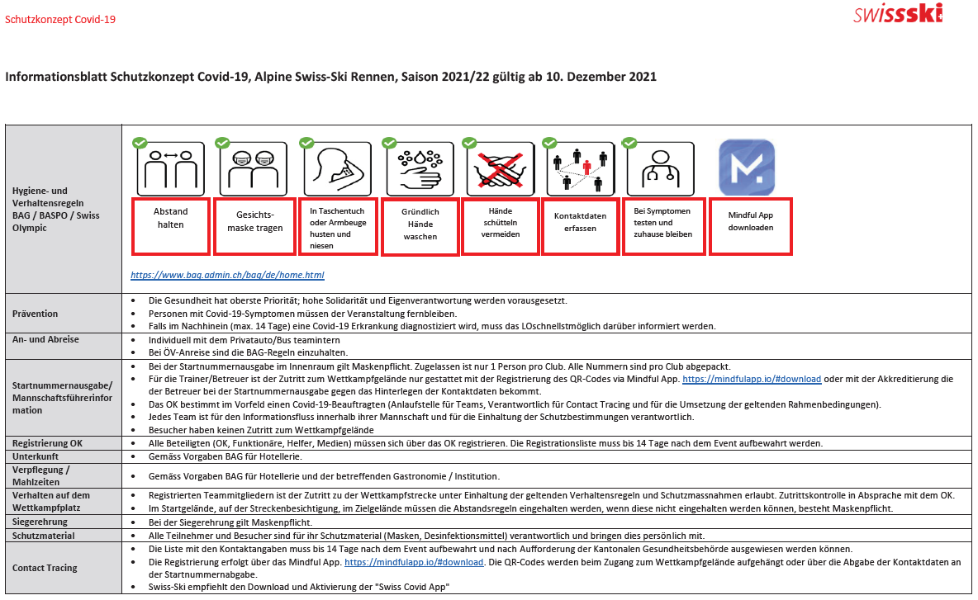

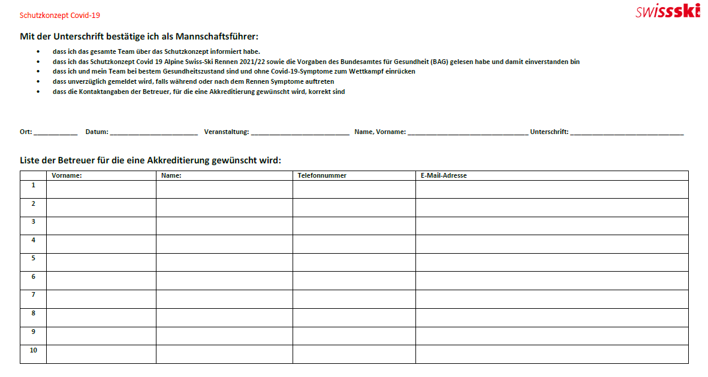

|  |  |
| --- | --- |
| **Unsere SST Sponsoren** | **2021-22** |
|  |  |
| **Hauptsponsoren** |  |
| Axpo Hydro Surselva AG, Tavanasa |  |
| Menzli Sport AG, Ilanz | **Alpin-SST-Cup-Sponsor** |
| Raiffeisenbanken |  |
| Auto Berther AG, Sedrun | **Hauptsponsor Fahrzeuge** |
|  |  |
| **Sponsoren** |  |
| Ems-Chemie, Domat/Ems |  |
| energia alpina, Sedrun | **Nordisch-SST-Cup-Sponsor** |
| Paul Accola Stiftung, Davos |  |
| Bergbahnen Surselva |  |
|  |  |
| **Bussponsoren** |  |
| Berggasthaus Cuolm Sura, Surcuolm |  |
| Bianchi Bau AG, Obersaxen |  |
| Candreja AG, Weine und Getränke, Schluein |  |
| Carrosserie Pieder Coray, Ilanz |  |
| CAVA Halbfabrikate AG, Ilanz |  |
| cavelti derungs AG, Ilanz |  |
| Cavigelli Ingenieure AG, Ilanz |  |
| Communicaziun.ch, Ilanz |  |
| db Garten- und Sportanlagen AG, Ilanz |  |
| Kies und Beton Schluein AG, Schluein |  |
| Metzgerei & Fleischtrocknerei Lozza AG, Disentis |  |
| MT Architektur & Bauleitungen, Schluein |  |
| Palancaus Surselva AG, Waltensburg |  |
| Restaurant Casa Casutt, Ilanz |  |
| Surs it ag, Ilanz |  |
| Vita surselva, Ilanz |  |
| Vorcon Grafic + Design AG, Laax |  |
| Zürich Versicherung GA, Ilanz |  |
|  |  |
| **Printsponsor** |  |
| Communicaziun.ch |  |
|  |  |
| **Eventsponsor** |  |
| Loretz SA, Sedrun |  |
| Metzgerei Gurtner, Laax/Flims |  |
| VOLG, Obersaxen |  |
| Graubünden Sport / Swisslos |  |
| Regiun Surselva |  |
| Valser Mineralquellen AG |  |

Herzlichen Dank.